所用软件为

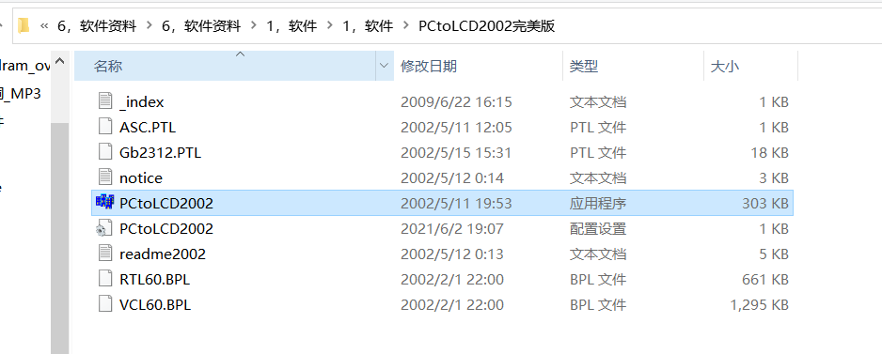

在正点原子单片机资料库里可找到

程序中bmp图片也即显示菜单中如时钟，游戏等标志的大小为宽\*高=24\*24

设置如下·

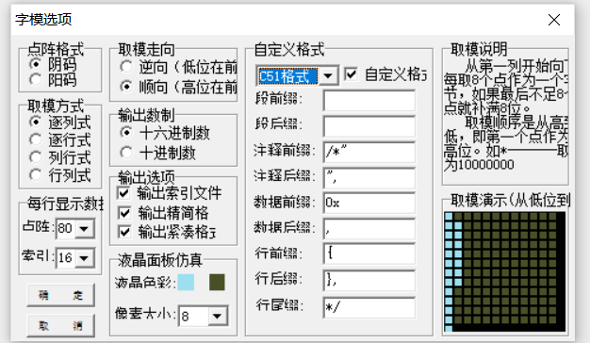

其实在代码中也有提示

